En la Ciudad de Chetumal, Quintana Roo, siendo las 11:00 horas, del 23 de Julio de 2012, en la sala de juntas de la Coordinación Delegacional de Abastecimiento y Equipamiento, ubicada en: Carretera Chetumal-Mérida, Kilómetro 2.5, Colonia Aeropuerto, Código Postal 77003, se reunieron los servidores públicos cuyos nombres y firmas aparecen al final del presente comunicado, con objeto de llevar a cabo la notificación del resultado de esta Adjudicación. ------------------------------------------------------------------------------------------------------------------------

ANTECEDENTES:
El Instituto Mexicano del Seguro Social, con fundamento en el artículo 134, de la Constitución Política de los Estados Unidos Mexicanos y los artículos 3 fracción I, 26 fracción III, 40 y 42 de la Ley de Adquisiciones, Arrendamientos y Servicios del Sector Público y demás disposiciones vigentes aplicables en la materia, convocó a los proveedores a participar en la presente Adjudicación Directa Nacional No. SA-019GYR011-N105-2012, publicada en el Sistema Electrónico de Contrataciones Gubernamentales de la Secretaría de La Función Pública (COMPRANET) y el portal de transparencia del Instituto el día 13 de Julio del año 2012. ---------------------------------------------------------

Esta convocante informa que no se conto con participación de licitantes participantes de manera presencial, correo electrónico, servicio postal o mensajería ni a través del sistema CompraNet, por lo que a continuación se muestra la pantalla de dicho sistema:

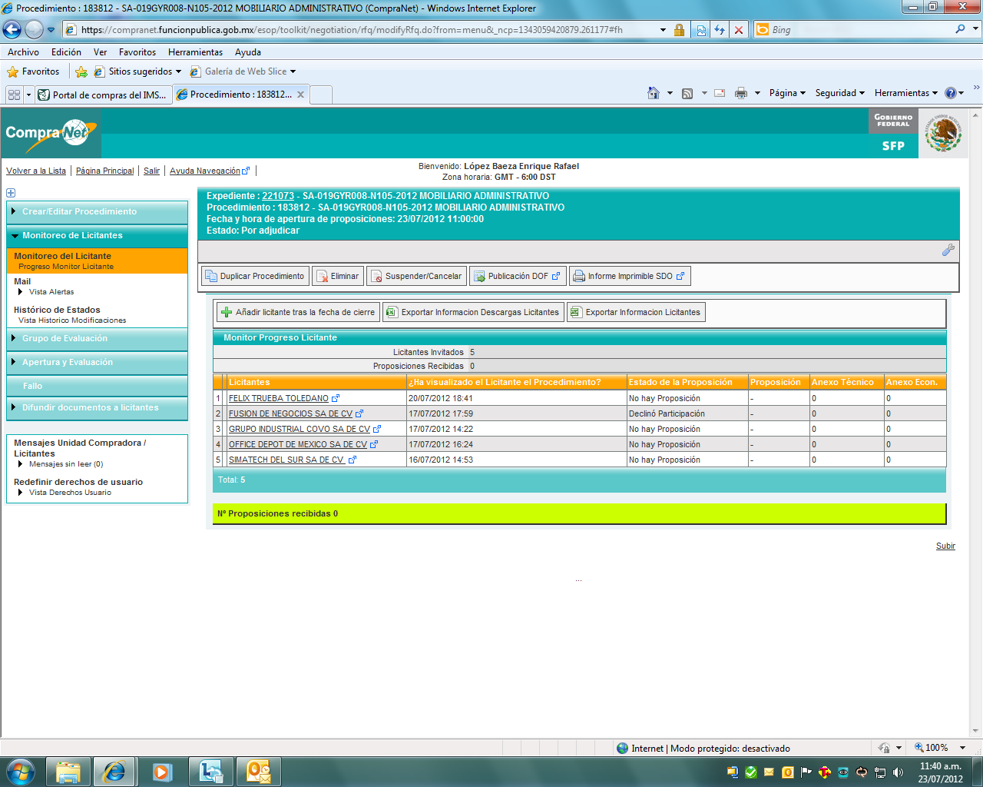

FALLO

Con fundamento en el artículo 38 de la Ley y 58 de su Reglamento, esta Convocante declara DESIERTA la presente Adjudicación Directa. -

Toda vez que no se generará contrato alguno derivado de este procedimiento se da por concluida la presente Adjudicación Directa Nacional No. SA-019GYR008-N105-2012, de conformidad con el artículo 38 de la Ley y 58 de su Reglamento.---------------------------------------

I.- PARTIDAS DESIERTAS.- Por lo anterior esta convocante declara desierto el presente evento, por lo que se enlistan las claves declaradas desiertas en virtud de no haberse presentado propuesta, de conformidad con los artículos 38 de la Ley de Adquisiciones, Arrendamientos y Servicios del Sector Público y 58 de su Reglamento : ------------------------------------------------------------------------------------------

RENG | Gpo | Gen | Esp | Dif | Var | DESCRIPCION | U/M | CANT | TPO | CANTIDAD TOTAL SOLICITADA
1 | 511 | 339 | 0198 | 00 | 01 | ESCRITORIO METALICO CON 1 PEDESTAL DERECHO CON 3 CAJONES CUBIERTA DE FORMAICA MEDIDAS 1.15 X 0.76 X 0.75 M. | PZA | 1 | PZA | 1
2 | 511 | 814 | 0366 | 00 | 01 | SILLA FIJA ACOJINADA APILABLE. | PZA | 1 | PZA | 2
3 | 511 | 836 | 0295 | 00 | 01 | SILLON GIRATORIO DE RESPALDO BAJO TAPIZADO EN TELA CON PISTON NEUMATICO (SISTEMA DE ELEVACION), BASE DE 5 APOYOS, DESCANSABRAZOS, SOPORTE LUMBAR Y CONTROLES DE AJUSTE DE ASIENTO Y RESPALDO, DE: 63 X 51 X 105 CM. CON LAS ESPECIFICACIONES CONTENIDAS EN EL DOCUMENTO NORMATIVO CORREPONDIENTE. | PZA | 1 | PZA | 7
4 | 519 | 630 | 3506 | 00 | 01 | MESA INFANTIL MATERNAL, DE -100 X 44 X 39 CM, PATAS CON-TINUAS FORMANDO ESTRUC TURADE ACERO PINTADO COLOR GRIS,CUBIERTA ACABADO CON LAMINA-DO PLASTICO COLOR NARANJA,MOBILIARIO DE DISE\O 3500/D07.013. NIVEL USUARIO=AREAS -DE GUARDERIA, MA TERNALES, SALON DE USOS MULTIPLES, IN-CLUIDO EN CUADRO BASICO. | PZA | 1 | PZA | 50
5 | 519 | 810 | 0025 | 00 | 01 | SILLA PORTA BEBE CON BALANCIN, TIPO PERIQUERA FABRICADA CON CANASTILLA INTEGRAL, ASI MISMO EL BALANCIN DEBERA LLEVAR UN MECANISMO QUE SE ACCIONE A PRESION CUANDO SE DESEE QUE LA SILLA NO TENGA MOVIMIENTO DE BALANCEO, LA CANASTILLA DEBERA ESTAR PROVISTA DE UNA COLCHONETA FABRICADA DE HULE ESPUMA CON TELA PLASTICA CON UNIONES TERMOFORMADAS Y CINTURONES CON HEBILLAS DE PRESION PARA SUJETAR AL BEBE, CON DETALLES DE DISENO Y DIMENSIONES CONTENIDOS EN EL DOCUMENTO NORMATIVO CETM-2006. EN PLASTICO CON DISENO PARA COLOCAR PIECERA Y CHAROLA A DIFERENTES POSICIONES, ASI COMO PERFORACIONES PARA VENTILACION Y LIMPIEZA Y UNA ABERTURA EN EL RESPALDO PARA SUJETARSE CON LA MANO, CON PREPARACIONES PARA UNIRSE A UNA BASE (BALANCIN) TIPO TRINEO, CONFORMADO DE UNA SOLA PIEZA, A BASE DE DOBLECES EN TODO SU DESARROLLO QUE EVITE UNIONES SOLDADAS, ARISTAS Y FILOS CORTANTES. FABRICADO EN TUBO DE LAMINA DE ACERO C.R. ACABADO CROMADO O LO QUE EL FABRICANTE PROPONGA PREVIA EVALUACION DE LAS AREAS USUARIAS DEL IMSS, LA ALTERNATIVA SELECCIONADA, DEBERA CONTAR CON ELEMENTOS DE SEGURIDAD QUE EVITE EL RIESGO DE VOLTEO DE LA SILLA CUANDO ESTA ESTE EN USO, LA BASE DEBERA CONTENER UN SOPORTE DE POSICIONES, FABRICADO DE VARILLA DE ALAMBRON DE ACERO CROMADO O LO QUE EL FABRICANTE PROPONGA PREVIA EVALUACION DE LAS AREAS USUARIAS DEL IMSS. | PZA | 1 | PZA | 20
6 | 519 | 810 | 0363 | 00 | 01 | SILLA ALTA INFANTIL, DE 30+-2 X 39 A 46 X 94 A 96 CM, ESTRUCTURA DE ACERO, ACA BADOCROMADO, ASIENTO Y RESPALDOCROMADO, ASIENTO Y RESPALDODE TRIPLAY CON HULE ESPUMAACABADO EN VINILO, CON CHAROLA DE PLASTICO RIGIDO, ACABADO LISO COLOR BL ANCO, CINTU-RON DE NYLON Y REGATON FIJO. | PZA | 1 | PZA | 30
7 | 519 | 810 | 0538 | 00 | 01 | SILLA BAJA PARA ADULTO, VA-RIABLE (48 A 56) X VARIABLE(48 A 56) X VARIABLE (6 5 A70) CM, ETRUCTURA DE TUBO DEACERO, ACABADO EN PINTURA COLOR NEGRO, ASIENTO Y RESPAL-DO INTEGRAL DE PLATICO RIGI-DO, COLOR AZUL, REGATON FIJO | PZA | 1 | PZA | 1
8 | 521 | 442 | 0167 | 00 | 01 | GRABADORA CON CD, CASETTES, CONTROL REMOTO. | PZA | 1 | PZA | 3
9 | 523 | 580 | 0207 | 01 | 01 | LICUADORA, CAPACIDAD DE 2 LITROS, BASE CROMADA, MOTOR ELECTRICO DE UN HP., DE DOS VELOCIDADES, INTERRUPTOR DE UNA PERILLA, VASO DE VIDRIO SANITARIO, ASPAS DE ACERO INOXIDABLE AISI-304, TAPA DE PLASTICO, CON CABLE. | PZA | 1 | PZA | 2

Para efectos de la notificación y en términos de los artículos 37 Bis de la Ley, a partir de esta fecha se pone a disposición de los licitantes que no hayan asistido a este acto, copia de esta Acta en: el Pizarrón de la Coordinación de Abastecimiento y Equipamiento, ubicada en Carretera Chetumal-Mérida, Kilómetro 2.5, Colonia Aeropuerto, Código Postal 77003, Chetumal, Quintana Roo, en donde se fijará copia de la carátula del Acta o un ejemplar o el aviso del lugar donde se encuentra disponible, por un término no menor de cinco días hábiles, siendo de la exclusiva responsabilidad de los licitantes, acudir a enterarse de su contenido y obtener copia de la misma. Este procedimiento sustituye a la notificación personal. La información también estará disponible en la dirección electrónica: http://compranet.funcionpublica.gob.mx. ------------------------------------------------------------------------------------------------------------------------------------

Esta Acta consta de 3 hojas, firmando para los efectos legales y de conformidad, los asistentes a este acto, quienes reciben copia de la misma.---------------------------------------------------------------------------------------------------------------------------------------------------------------------------------

No habiendo otro asunto que tratar, se cierra la presente acta, para dejar constancia de lo actuado y los efectos legales conducentes, con fundamento en el artículo 37 bis, de la Ley de Adquisiciones, Arrendamientos y Servicios del Sector Público, y en las Políticas, Bases y Lineamientos en materia de Adquisiciones, Arrendamientos y Prestaciones de Servicios en su capítulo II punto 33 fracción II, firmando al margen y al calce, los servidores públicos del Instituto responsables de conducir los diversos actos de los procedimientos de contratación, siendo las 12:00 horas del día 23 de Julio del año dos mil doce. ------------------------------------------------------------------------------------------------

POR LOS LICITANTES

NOMBRE, RAZÓN O DENOMINACIÓN SOCIAL | REPRESENTANTE Y CORREO ELECTRÓNICO | FIRMA
Sin Asistencia

POR EL INSTITUTO MEXICANO DEL SEGURO SOCIAL

NOMBRE | ÁREA | FIRMA
Lic. Ana Laura Montes de Oca Choreño | Titular de la Coordinación de Abastecimiento y Equipamiento
L.C. José Andrés Martínez Aguilar | Jefe del Departamento de Adquisición de Bienes y Contratación de Servicios
LAET. Karla Guillermina García Benitez | Jefa de la Oficina de Adquisición de Bienes y Contratación de Servicios
C. Luisa Maria Correa Ruiz | Comprador

---------------------------------------------- FIN DEL ACTA ----------------------------------------

